UCHWAŁA NR XXXIV/486/2013

RADY MIEJSKIEJ INOWROCŁAWIA
z dnia 24 czerwca 2013 r.

w sprawie wyrażenia zgody na dokonanie darowizny nieruchomości położonych w Inowrocławiu przy ul. Dworcowej

Na podstawie art. 13 ust. 2 i 2a w zw. z art. 11 ust. 2 ustawy z dnia 21 sierpnia 1997 r. o gospodarce nieruchomościami (Dz. U. z 2010 r. Nr 102, poz. 651, z późn. zm.¹⁾) uchwala się, co następuje:

§ 1. 1. Wyraża się zgodę na dokonanie darowizny na rzecz Powiatu Inowrocławskiego nieruchomości stanowiących własność Miasta Inowrocławia, położonych w Inowrocławiu przy ul. Dworcowej, oznaczonych geodezyjnie na arkuszu mapy 9 jako działki:

- nr 141/3 o pow. 0,0293 ha, nr 141/10 o pow. 0,0066 ha i nr 141/11 o pow. 0,1375 ha, zapisane w księdze wieczystej nr BY1I/00041324/0;
- nr 141/5 o pow. 0,0018 ha, zapisana w księdze wieczystej nr BY1I/00028291/2;
z przeznaczeniem na cele związane z edukacją publiczną.

2. Wymienione w ust. 1 księgi wieczyste prowadzone są przez Sąd Rejonowy
w Inowrocławiu.
3. Położenie nieruchomości określa załącznik do uchwały.

§ 2. Wykonanie uchwały powierza się Prezydentowi Miasta Inowrocławia.

§ 3. Uchwała wchodzi w życie z dniem podjęcia.

Przewodniczący
Rady Miejskiej Inowrocławia

Tomasz Marcinkowski

______________

- Zmiany tekstu jednolitego wymienionej ustawy zostały ogłoszone w Dz. U. z 2010 r. Nr 106, poz. 675,
Nr 143, poz. 963, Nr 155, poz. 1043, Nr 197, poz. 1307 i Nr 200, poz. 1323, z 2011 r. Nr 64, poz. 341,
Nr 106, poz. 622, Nr 115, poz. 673, Nr 129, poz. 732, Nr 130, poz. 762, Nr 135, poz. 789, Nr 163, poz. 981, Nr 187, poz. 1110 i Nr 224, poz. 1337 oraz z 2012 r. poz. 908, 951, 1256, 1429 i 1529.

ZAŁĄCZNIK
DO UCHWAŁY NR XXXIV/486/2013
RADY MIEJSKIEJ INOWROCŁAWIA
z dnia 24 czerwca 2013 r.

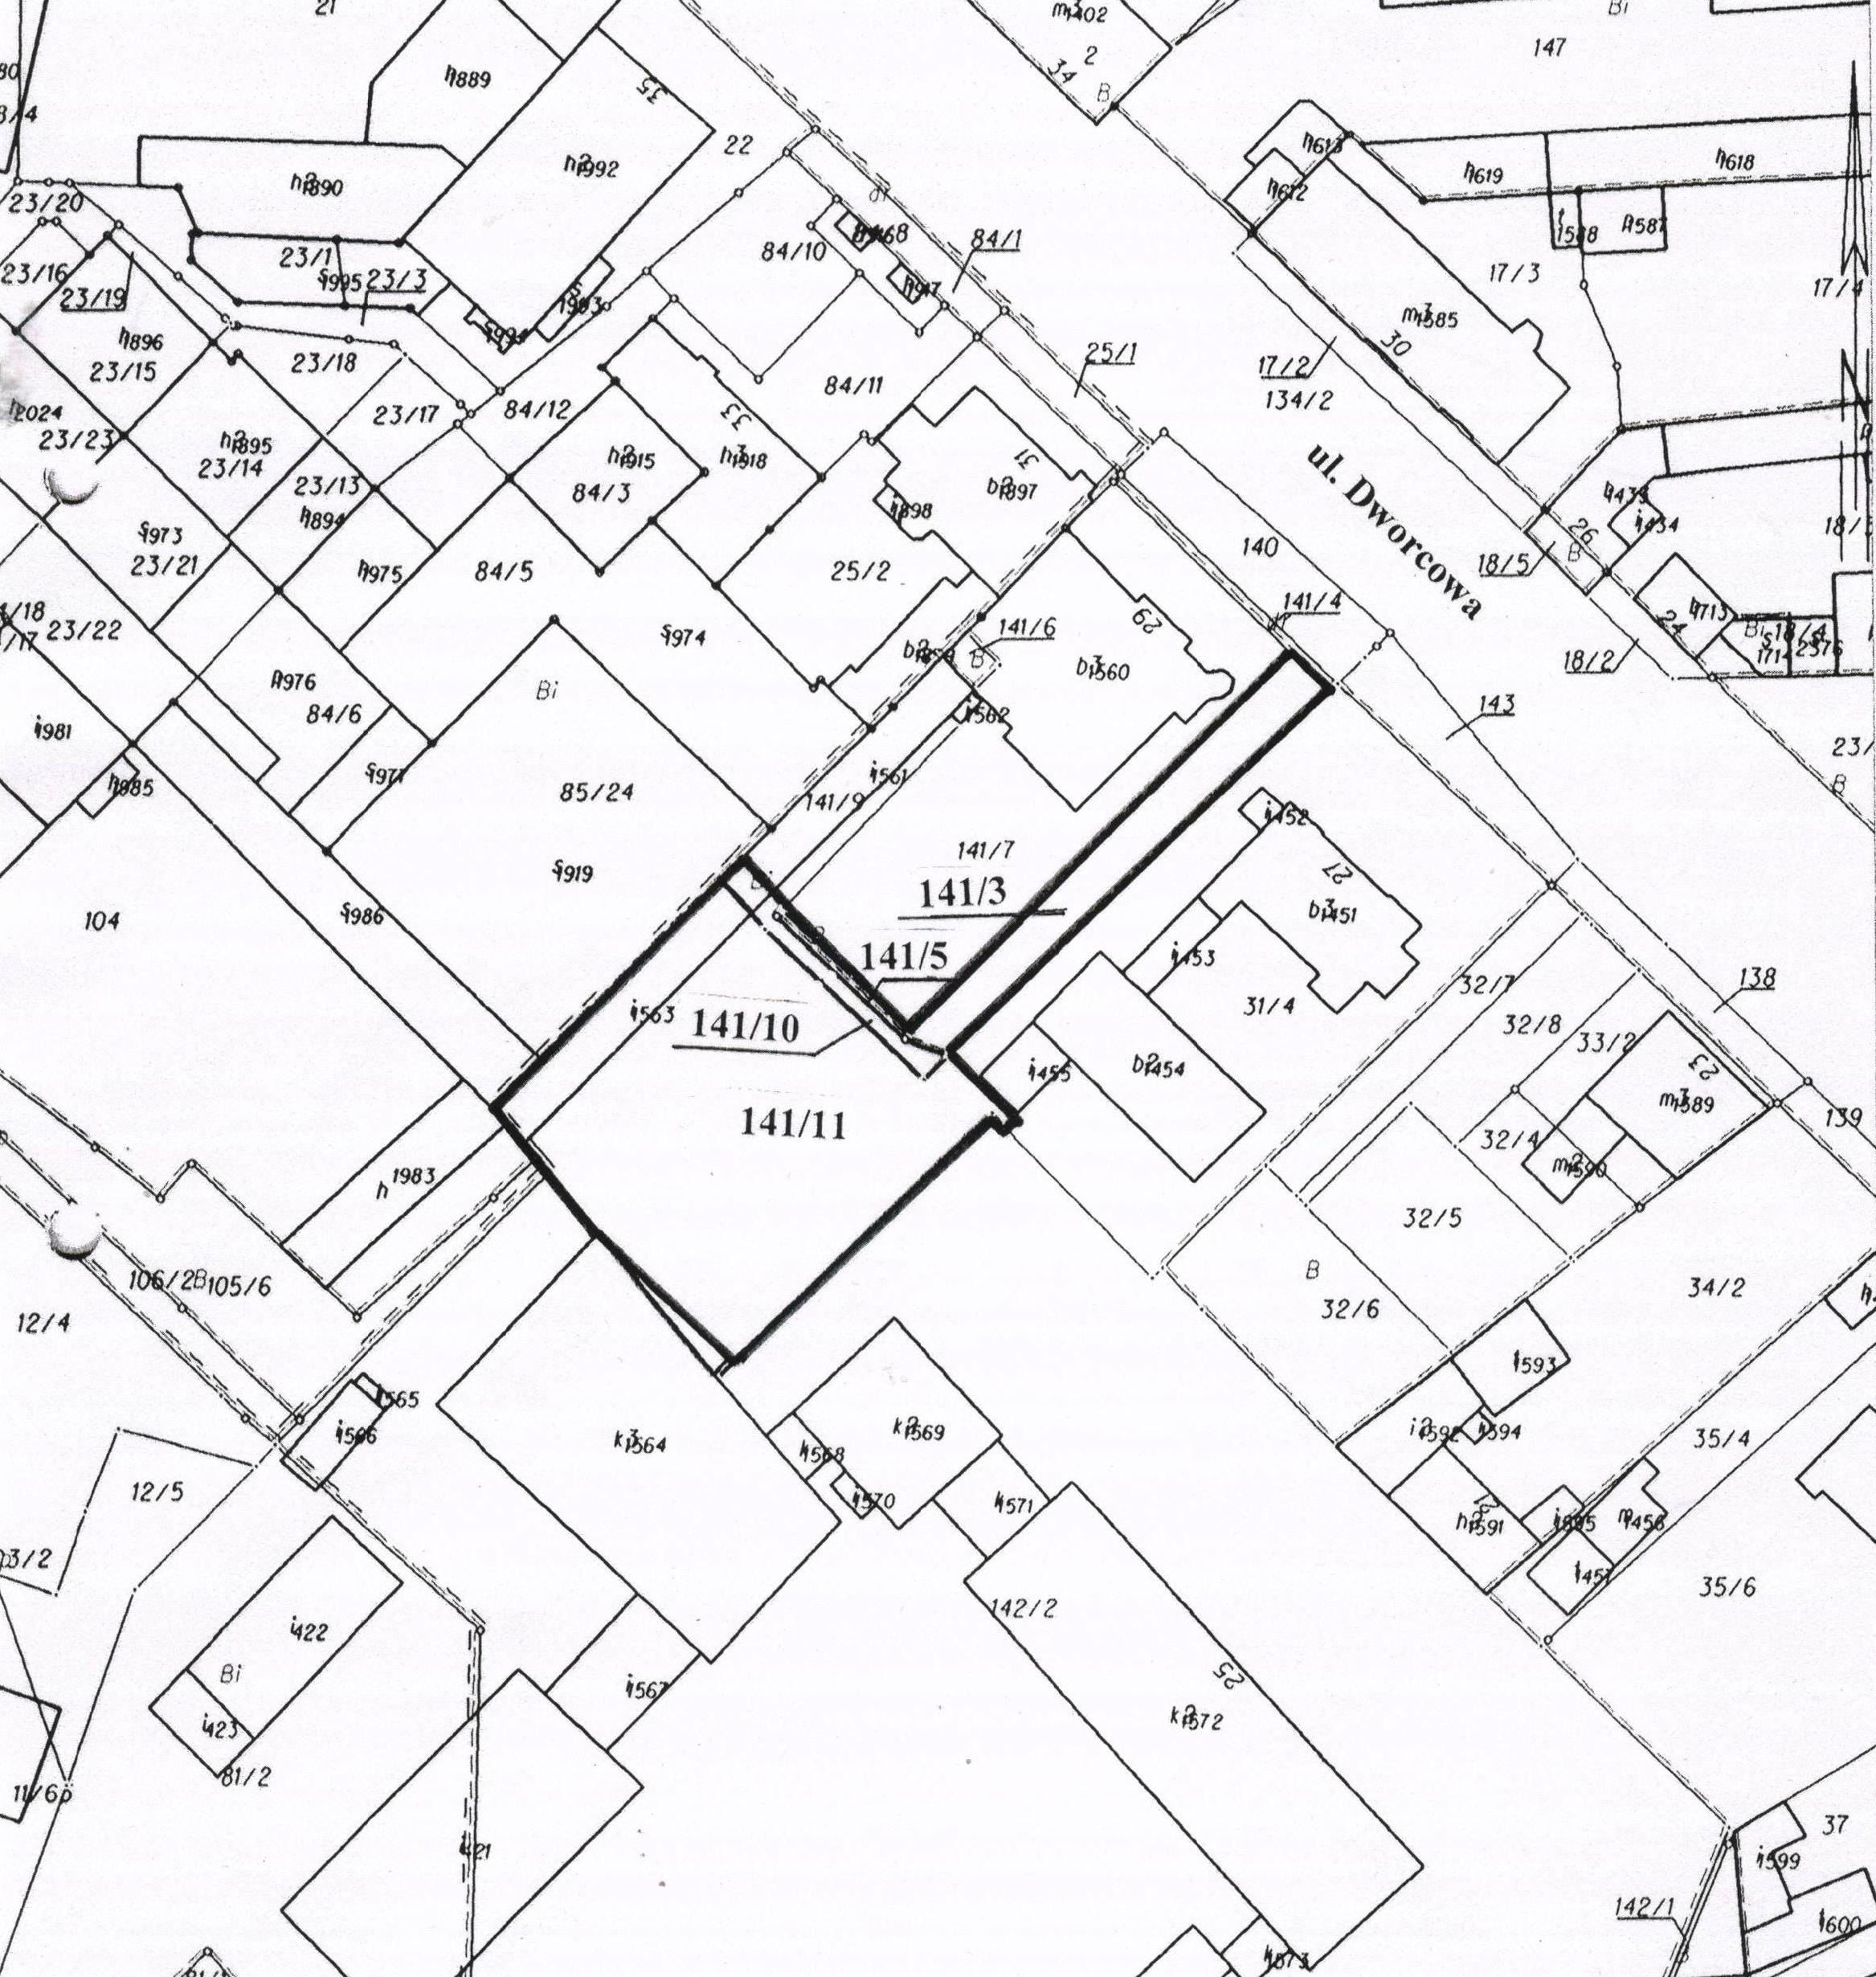

Przewodniczący
Rady Miejskiej Inowrocławia

Tomasz Marcinkowski

UZASADNIENIE
DO UCHWAŁY NR XXXIV/486/2013

RADY MIEJSKIEJ INOWROCŁAWIA
z dnia 24 czerwca 2013 r.

Nieruchomości opisane w § 1 uchwały stanowią własność Miasta Inowrocławia.
W miejscowym planie zagospodarowania przestrzennego teren, na którym się one znajdują, przeznaczony jest pod usługi oświaty i szkolnictwa oraz ciąg pieszy.
Zgodnie z art. 13 ust. 2 ustawy z dnia 21 sierpnia 1997 r. o gospodarce nieruchomościami, nieruchomości mogą być przedmiotem darowizny między Skarbem Państwa a jednostkami samorządu terytorialnego, a także między tymi jednostkami.
W umowie darowizny określa się cel, na który nieruchomość jest darowana. W przypadku niewykorzystania nieruchomości na ten cel darowizna podlega odwołaniu.
Zawarcie umowy darowizny nieruchomości – w myśl art. 13 ust. 2a ustawy
o gospodarce nieruchomościami – wymaga uprzedniej zgody wojewody w odniesieniu do nieruchomości stanowiących własność Skarbu Państwa albo zgody odpowiednio rady lub sejmiku w odniesieniu do nieruchomości stanowiących własność samorządu terytorialnego. Wyrażenie zgody następuje – w myśl art. 11 ust. 2 ww. ustawy – odpowiednio w drodze uchwały rady lub sejmiku albo zarządzenia wojewody.
Zarząd Powiatu Inowrocławskiego zwrócił się z wnioskiem o przekazanie w drodze darowizny nieruchomości wymienionych w § 1 uchwały z przeznaczeniem na cele związane
z edukacją publiczną. W uzasadnieniu wniosku Zarząd Powiatu wskazał, że nieruchomości objęte wnioskiem przylegają bezpośrednio do obiektów Zespołu Szkół Ponadgimnazjalnych nr 3 w Inowrocławiu. Droga wewnętrzna wykorzystywana jest jako dojście i dojazd od ul. Dworcowej do obiektów szkolnych. Natomiast pozostały teren to miejsce pobytu młodzieży w czasie przerw i oczekujących na zajęcia. Funkcjonalne związanie tych nieruchomości potwierdza nie tylko stan faktyczny, ale także zapisy wynikające z miejscowego planu zagospodarowania przestrzennego. Działki nr 141/5, 141/10 i 141/11 przeznaczone są pod usługi oświaty i szkolnictwa, a działka nr 141/3 stanowi połączenie ul. Dworcowej z tym terenem. Dokonana analiza stanu własnościowego sąsiednich nieruchomości wskazuje na brak zasadności zachowania ww. nieruchomości w miejskim zasobie nieruchomości, zwłaszcza działki stanowiącej drogę.
Mając powyższe na uwadze wywołanie uchwały jest uzasadnione. Inicjatorem wywołania uchwały jest Prezydent Miasta Inowrocławia.

Przewodniczący
Rady Miejskiej Inowrocławia

Tomasz Marcinkowski

